
Qingdao Beer & Beach
เที่ยวฟิน กินเบียร์ เลียบทะเลซานตง
ชาจื่อโข่ว+ท่าเรือไห่ชาง - ประติมากรรม "วาฬผู้โดดเดี่ยว"
Weihai Park - เรือ Blueways กลางทะเล
ต้นกำเนิดเบียร์ชิงเต่า ฟรีเบียร์คนละ 2 แก้ว!!
! ! ! เที่ยวเต็มวันทุกวัน ไม่ลงร้านรัฐบาล ! ! !
! ! ! เมนูพิเศษ... เมนูซีฟู้ดชิงเต่า ! ! !

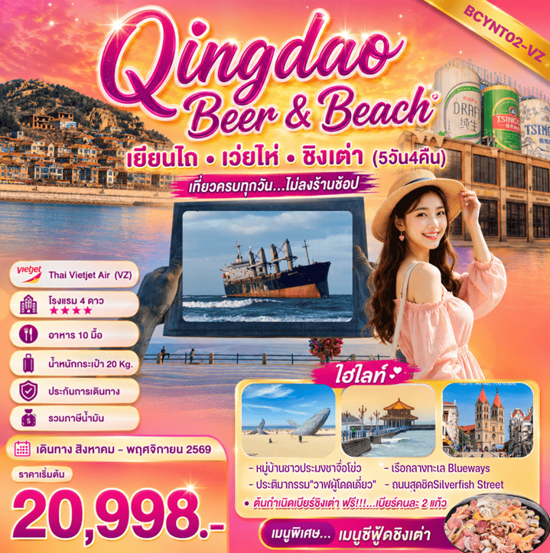
FLIGHT NO. | ROUTING | TIME | AIRLINES
VZ3578 | BKK – YNT | 16:10 – 22:00 | Thai Vietjet Air
VZ3579 | YNT – B KK | 23:00 – 03:10⁽⁺¹⁾ | Thai Vietjet Air
น้ำหนักสัมภาระโหลดใต้ท้องเครื่องไม่เกิน 20 Kg. // สัมภาระถือขึ้นเครื่อง (Carry on) ไม่เกิน 7 Kg.

วัน | รายการ | เช้า | เที่ยง | ค่ำ | โรงแรมที่พัก
1 | สนามบินสุวรรณภูมิ – สนามบินเยียนไถ (16:10 – 22:00) |  |  |  | Holiday Inn Express Yantai YEDA  หรือเทียบเท่า 4 *
2 | เดินทางสู่เมืองเว่ยไห่ – สวนสาธารณะเว่ยไห่ (ประตูแห่งความสุข+กรอบรูป)  สวนสาธารณะไห่หยวน – เรือกลางทะเล Blueways – ถนนฮั่วจวี้ปา  ตลาดฮันเล่อฟาง |  |  | อาหารเกาหลี | Nishi Haitai Hotel  หรือเทียบเท่า 4 *
3 | เดินทางสู่เมืองชิงเต่า – จัตุรัส 54 – สะพานจ้านเฉียว  DA BAO ISLAND ย่านเมืองเก่าสไตล์เยอรมันจีน  โบสถ์คาทอลิก นักบุญไมเคิล (ถ่ายรูปด้านนอก) – ถนนคนเดินจงซาน  No.3 Bathaig Beach (ชมไฟกลางคืน) |  |  | Saefood | Golden Tulip Qingdao Hongdao  หรือเทียบเท่า 4 *
4 | หมู่บ้านชาวประมง“ชาจื่อโข่ว” – ถนนหลงเจียง  ถนนสุดชิคSilverfish Street – โรงงานเบียร์ชิงเต่า(รวมชิมเบียร์)  สวนเสี่ยวม่ายเต่า – ถนนคนเดินไถตง |  |  |  | Golden Tulip Qingdao Hongdao  หรือเทียบเท่า 4 *
5 | เดินทางสู่เมืองเยียนไถ – ท่าเรือชาวประมงไห่ชาง  ประติมากรรมวาฬเกยตื้นผู้โดดเดี่ยว – ถนนโบราณเฉาหยาง  สนามบินเยียนไถ – สนามบินสุวรรณภูมิ (23:00 – 03:10⁽⁺¹⁾) |  |  |  | 

กำหนดการเดินทาง |  | ผู้ใหญ่ (พักห้องละ 2- 3 ท่าน)  ราคาเด็ก / ผู้ใหญ่ เท่ากัน | Infant | พักเดี่ยวเพิ่ม
วันอังคาร-วันเสาร์ | 4 – 8 สิงหาคม 2569 | 23,998.- | 6,900.- | 4,900.-
วันอังคาร-วันเสาร์ | 11 – 15 สิงหาคม 2569 | 23,998.- | 6,900.- | 4,900.-
วันอังคาร-วันเสาร์ | 18 – 22 สิงหาคม 2569 | 22,998.- | 6,900.- | 4,900.-
วันอังคาร-วันเสาร์ | 25 – 29 สิงหาคม 2569 | 23,998.- | 6,900.- | 4,900.-
วันอังคาร-วันเสาร์ | 1 – 5 กันยายน 2569 | 20,998.- | 6,900.- | 4,900.-
วันอังคาร-วันเสาร์ | 8 – 12 กันยายน 2569 | 21,998.- | 6,900.- | 4,900.-
วันอังคาร-วันเสาร์ | 15 – 19 กันยายน 2569 | 21,998.- | 6,900.- | 4,900.-
วันอังคาร-วันเสาร์ | 22 – 26 กันยายน 2569 | 21,998.- | 6,900.- | 4,900.-
วันอังคาร-วันเสาร์ | 29 กันยายน – 03 ตุลาคม 2569 | 22,998.- | 6,900.- | 4,900.-
วันอังคาร-วันเสาร์ | 13 – 17 ตุลาคม 2569 | 24,998.- | 6,900.- | 4,900.-
วันอังคาร-วันเสาร์ | 20 – 24 ตุลาคม 2569 | 25,998.- | 6,900.- | 4,900.-
วันอังคาร-วันเสาร์ | 27 – 31 ตุลาคม 2569 | 24,998.- | 6,900.- | 4,900.-
วันอังคาร-วันเสาร์ | 3 – 7 พฤศจิกายน 2569 | 22,998.- | 6,900.- | 4,900.-
วันอังคาร-วันเสาร์ | 10 – 14 พฤศจิกายน 2569 | 23,998.- | 6,900.- | 4,900.-
วันอังคาร-วันเสาร์ | 17 – 21 พฤศจิกายน 2569 | 22,998.- | 6,900.- | 4,900.-
วันอังคาร-วันเสาร์ | 24 – 28 พฤศจิกายน 2569 | 23,998.- | 6,900.- | 4,900.-
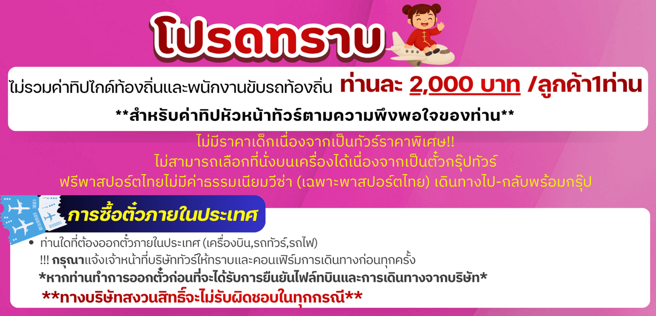
รายละเอียดโปรแกรม 
วันที่ 1 สนามบินสุวรรณภูมิ – สนามบินเยียนไถ (-/-/-)
13.00 น. พร้อมกันที่ สนามบินสุวรรณภูมิ อาคารผู้โดยสารขาออก ชั้น4 เคาน์เตอร์สายการบินซานตงแอร์ไลน์ โดยมีเจ้าหน้าที่ ของบริษัทฯ คอยให้การต้อนรับและอำนวยความสะดวกเรื่องบัตรโดยสารและสัมภาระ
16.10 น. ออกเดินทางสู่เมืองเยียนไถ ประเทศจีน โดยสายการบินไทยเวียตเจ็ท (Thai Vietjet Air) โดยเที่ยวบินที่ VZ3578
(ไม่มีอาหารและเครื่องดื่มบริการบนเครื่อง)
22.00 น. เดินทางถึงเมืองชิงเต่า นำท่านผ่านพิธีการตรวจคนเข้าเมือง จากนั้นแต่ละท่านรับกระเป๋าสัมภาระที่โหลดตรวจเช็คให้เรียบร้อย
 (ประเทศจีนเวลาเร็วกว่าไทย 1 ชั่วโมง) หลังจากนั้นนำท่านเดินทางสู่ที่พัก
ที่พัก Holiday Inn Express Yantai YEDAหรือเทียบเท่า 4 ดาว

วันที่ 2 เดินทางสู่เมืองเว่ยไห่ – สวนสาธารณะเว่ยไห่ (ประตูแห่งความสุข+กรอบรูป) (B/L/D)
สวนสาธารณะไห่หยวน – เรือกลางทะเล Blueways – ถนนคบเพลิงหมายเลข 8 – ตลาดฮันเล่อฟาง

เช้า บริการอาหารเช้า ณ ห้องอาหารของโรงแรม
หลังจากนั้นทำท่านเดินทางสู่เมืองเว่ยไห่ (ใช้เวลาเดินทางประมาณ 1.5 ชั่วโมง)
หลังจากนั้นทำท่านเดินทางสู่ สวนสาธารณะ Weihai Park เป็นสวนสาธารณะริมทะเลที่ใหญ่ที่สุดแห่งหนึ่งในเมืองเวยไห่ โดดเด่นด้วยประติมากรรมศิลปะสมัยใหม่ พื้นที่สีเขียวขนาดใหญ่ และจุดเช็คอินยอดฮิตอย่าง กรอบรูปขนาดยักษ์ (Window of Weihai) ประติมากรรมที่ออกแบบโดยคุณ Fu Zhongwang สื่อออกมาเป็นรูปมือขนาดใหญ่สองข้างกำลังประคองกรอบรูปสี่เหลี่ยมผืนผ้าสีเข้มขนาดมหึมาไว้ริมชายฝั่ง ทำหน้าที่เสมือนกรอบหน้าต่างธรรมชาติที่เปิดรับทัศนียภาพของท้องฟ้าสีครามและน้ำทะเลใสได้อย่างลงตัว ให้อิสระทุกท่านในการเที่ยวชมและการเก็บภาพถ่ายความทรงจำ
หลังจากนั้นทำท่านเดินทางสู่ ประตูแห่งความสุข (Happiness Gate) เป็นแลนด์มาร์กสัญลักษณ์สำคัญที่มีความสูง 45 เมตร เป็นสถาปัตยกรรมรูปทรงประตูขนาดยักษ์ริมชายฝั่ง เป็นจุดชมวิวพระอาทิตย์ขึ้นและตกที่สวยงาม โดยนักท่องเที่ยวมักแวะมาขอพรให้เปิดรับความสุขและโชคลาภ สามารถมองข้ามทะเลไปยังเกาะหลิ่วกงได้
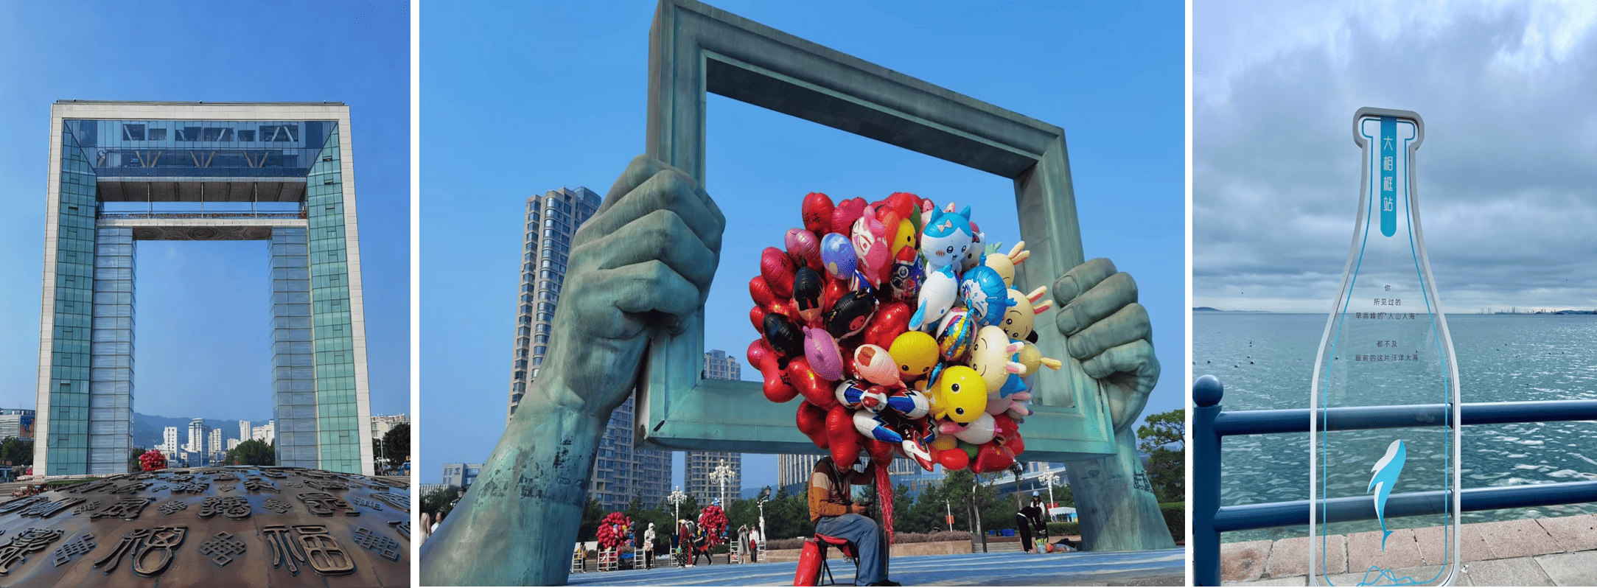
กลางวัน บริการอาหารกลางวัน ณ ภัตตาคาร
หลังจากนั้นทำท่านเดินทางสู่ สวนสาธารณะไห่หยวน (Haiyuan Park) ตั้งอยู่ในเขตหวนชุ่ย เมืองเวยไห่ มณฑลซานตง เป็นสวนสาธารณะริมทะเลที่โดดเด่นด้วยวิวธรรมชาติและประวัติศาสตร์ และเหมาะแก่การเดินเล่นพักผ่อนแบบสโลว์ไลฟ์ ซึ่งแลนด์มาร์กที่สำคัญและโดดเด่รของที่นี่คือ The Blueways (บลูเวย์ส) คือซากเรือขนส่งสินค้าสัญชาติปานามาที่เกยตื้นอยู่บริเวณชายฝั่งเมืองเว่ยไห่ (Weihai) กลายเป็นแลนมาร์คถ่ายรูปสุดฮิตที่โดดเด่นด้วยภาพเรือเอียงขนาดใหญ่ตั้งตระหง่านอยู่ริมทะเล โดยเรือลำนี้เกยตื้นหลังประสบพายุไต้ฝุ่นตั้งแต่ช่วงเดือนกันยายน ค.ศ. 2022 (พ.ศ. 2565) เป็นต้นมา และอยู่ใกล้กันกับ ถนนคบเพลิงหมายเลข 8 (Torch 8th Street หรือ หั่วจูซานลู่) เป็นถนนสายสั้นๆ ที่ทอดตัวลาดเอียงลงสู่ทะเล จุดเด่นคือวิวทิวทัศน์ที่สวยงามจนได้รับฉายาว่า "คามาคุระแห่งเมืองจีน"
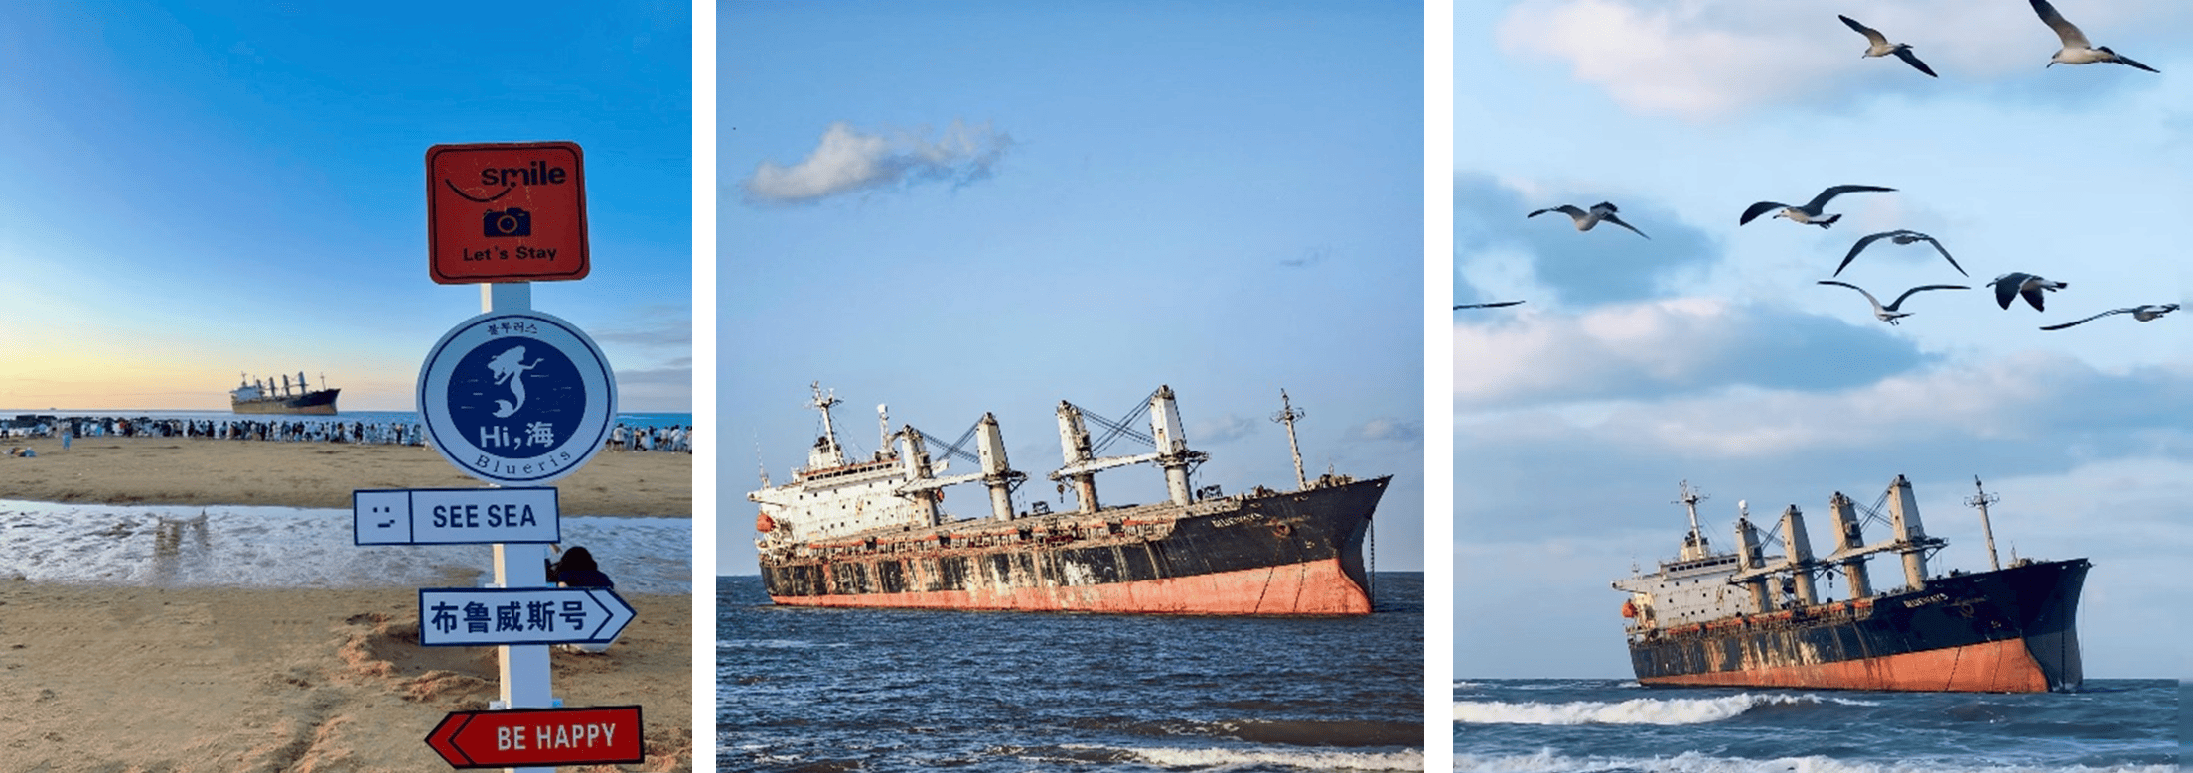

หลังจากนั้นทำท่านเดินทางสู่ ตลาดกลางคืนหานเล่อฝาง เป็นย่านไลฟ์สไตล์และไนท์มาร์เก็ตขนาดใหญ่ที่ผสมผสานกลิ่นอายความเป็นจีนและเกาหลีเข้าไว้ด้วยกันอย่างลงตัว จนได้รับฉายาว่าเป็น "เมืองเกาหลีของจีน"
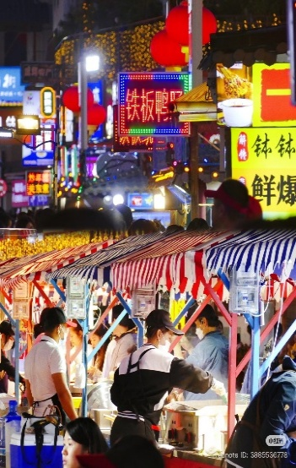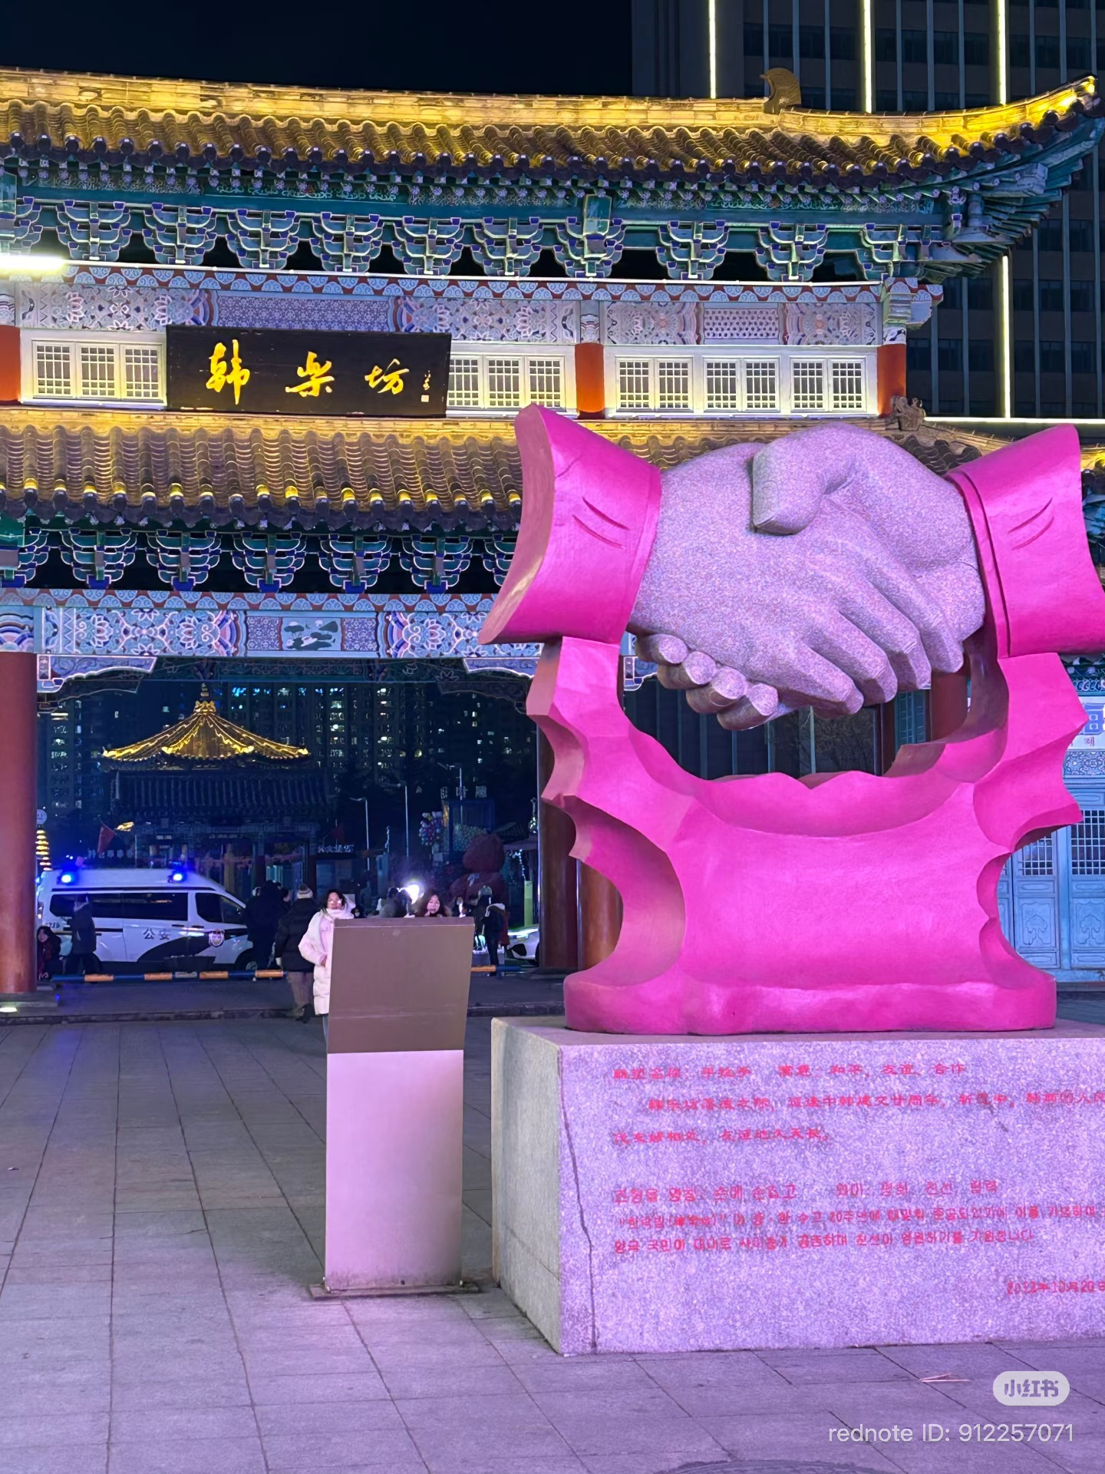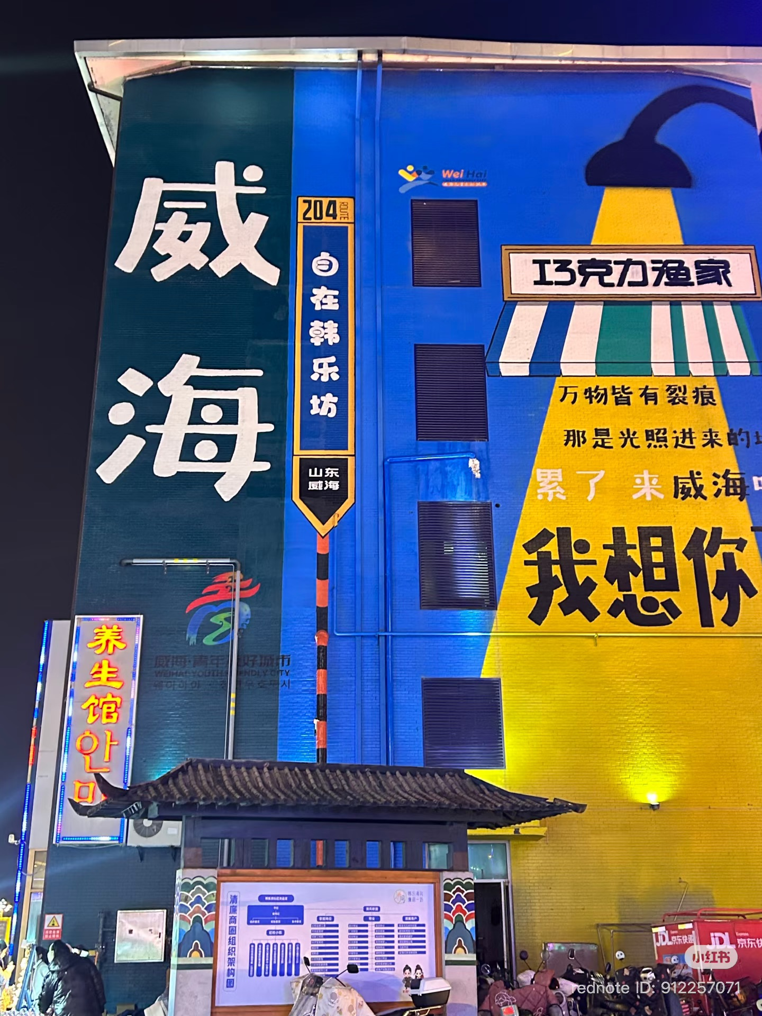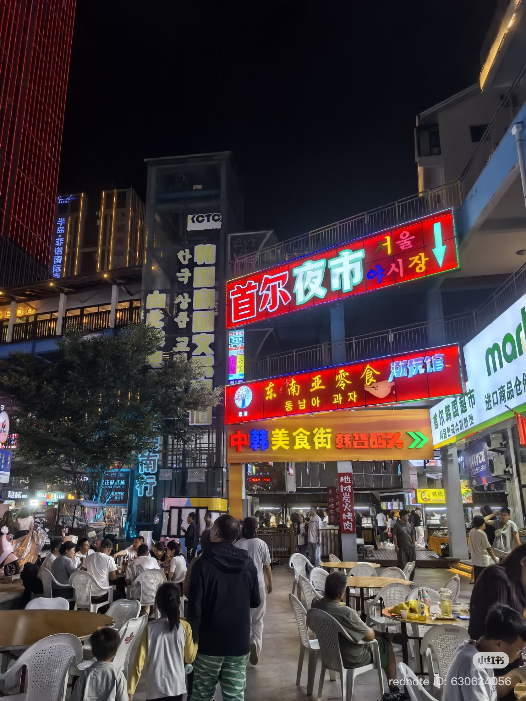
ค่ำ บริการอาหารค่ำ ณ ภัตตาคาร
ที่พัก Nishi Haitai Hotel หรือเทียบเท่า 4 ดาว

วันที่ 3 เดินทางสู่เมืองชิงเต่า – จัตุรัส 54 – สะพานจ้านเฉียว – DA BAO ISLAND ย่านเมืองเก่าสไตล์เยอรมันจีน
โบสถ์คาทอลิก นักบุญไมเคิล (ถ่ายรูปด้านนอก) – ถนนคนเดินจงซาน
No.3 Bathaig Beach ชมไฟกลางคืน (B/L/D)

เช้า บริการอาหารเช้า ณ ห้องอาหารของโรงแรม
หลังจากนั้นทำท่านเดินทางสู่ชิงเต่า (ใช้เวลาเดินทางประมาณ 3.5 - 4 ชั่วโมง)
จากนั้นนำท่านไปชม "May Fourth Square จัตุรัส 54" เป็นหนึ่งในแลนด์มาร์คที่สำคัญของเมืองชิงเต่า ตั้งอยู่ริมอ่าวฟู่ซาน ทำให้สามารถมองเห็นทิวทัศน์ของทะเล และยังสามารถมองเห็นศูนย์กีฬาทางเรือโอลิมปิกชิงเต่าที่อยู่ใกล้เคียงกันได้อีกด้วย ชื่อของจัตุรัสแห่งนี้มีที่มาจาก "ขบวนการ 4 พฤษภาคม" (May Fourth Movement) ซึ่งเป็นเหตุการณ์สำคัญในประวัติศาสตร์จีนที่เกิดขึ้นเมื่อวันที่ 4 พฤษภาคม ค.ศ. 1919 โดยเป็นขบวนการประท้วงของนักศึกษาและปัญญาชนในกรุงปักกิ่ง เพื่อแสดงการต่อต้านการตัดสินใจของสนธิสัญญาแวร์ซายส์ที่ยกดินแดนชิงเต่าซึ่งเคยเป็นของเยอรมนีให้กับญี่ปุ่นแทนที่จะคืนให้แก่จีนในฐานะประเทศผู้ชนะสงครามโลกครั้งที่ 1 จัตุรัสนี้ถูกสร้างขึ้นในปี 1997 เพื่อรำลึกถึงเหตุการณ์ดังกล่าวและเป็นสัญลักษณ์ของจิตวิญญาณแห่งความรักชาติ ประติมากรรม "ลมแห่งเดือนพฤษภาคม" (The Wind of May) เป็นสัญลักษณ์ที่โดดเด่นที่สุดของจัตุรัส เป็นประติมากรรมเหล็กกล้าขนาดใหญ่สีแดง มีความสูง 30 เมตรมีรูปร่างเกลียวที่บิดหมุนขึ้นสู่ท้องฟ้า ซึ่งสื่อถึงจิตวิญญาณแห่งการต่อสู้และความรักชาติ
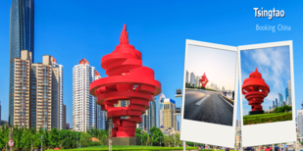
กลางวัน บริการอาหารกลางวัน ณ ภัตตาคาร
หลังจากนั้นนำทุกท่านเดินทางสู่ "สะพานจ้านเฉียว" (ZHANQIAO BRIDGE) สัญลักษณ์เมืองเก่าและวิวทะเลสุดคลาสสิก เป็นหนึ่งในแลนด์มาร์คสำคัญของเมืองชิงเต่า ตั้งอยู่ในโซนเมืองเก่า และถือเป็นสัญลักษณ์ของเมืองที่สะท้อนประวัติศาสตร์และวัฒนธรรมริมน้ำได้อย่างลงตัว สะพานไม้ยาวที่ทอดตัวออกไปในทะเลแห่งนี้ มีหอคอย HUILAN PAVILION อยู่ปลายสะพาน เป็นจุดถ่ายภาพยอดนิยมที่สามารถมองเห็นวิวทะเล ฟ้าใส และเรือประมงสัญลักษณ์ของชิงเต่า สะพานจ้านเฉียวเหมาะกับการมาเดินเล่นชมวิว ถ่ายรูปพระอาทิตย์ตก หรือเพลิดเพลินกับกิจกรรมริมทะเล เป็นจุดเช็คอินคลาสสิกของชิงเต่าที่รวมทั้งความงดงามของธรรมชาติและเสน่ห์ประวัติศาสตร์ไว้ในที่เดียว
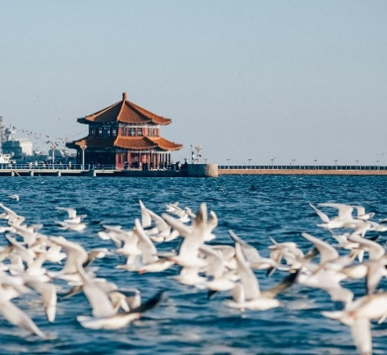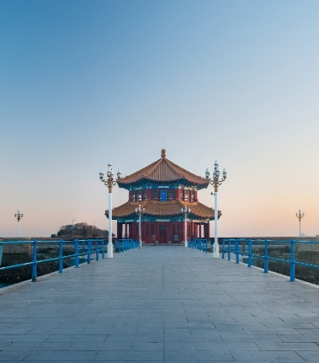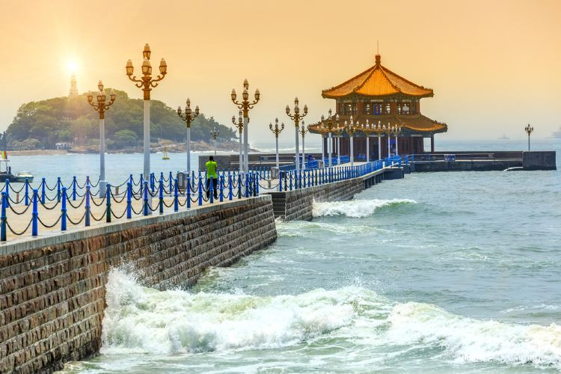
จากนั้นนำท่านเดินเล่นย่าน "DA BAO ISLAND ย่านเมืองเก่าสไตล์เยอรมัน-จีน " ย่านนี้เต็มไปด้วยอาคารสไตล์เยอรมันผสมผสานกับกลิ่นอายจีนดั้งเดิม ทั้งหลังคาโค้งและหน้าต่างกระจกสีทำให้ผู้มาเยือนเหมือนย้อนเวลาไปในยุโรปยุคเก่า ภายในย่านนี้จะมีคาเฟ่เล็กๆ และร้านอาหารพื้นเมืองที่ตกแต่งด้วยสไตล์คลาสสิก พร้อมสัมผัสความสงบและเสน่ห์ของเมืองเก่าที่ผสมผสานวัฒนธรรมสองฝั่งอย่างลงตัว
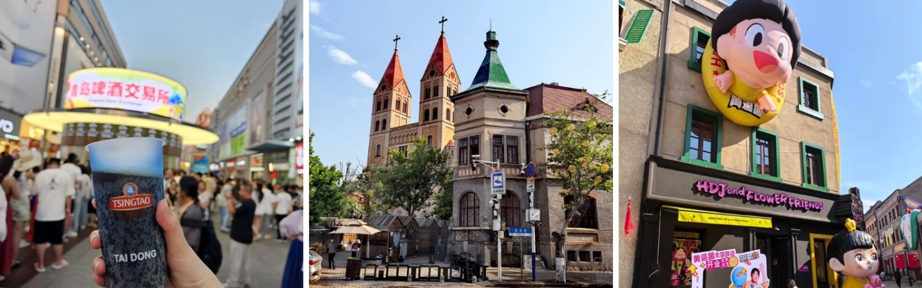
จากนั้นนำท่านชม โบสถ์คาทอลิก เดิมชื่อ โบสถ์นักบุญไมเคิล ST. MICHAEL'S CATHEDRAL โบสถ์สไตล์โกธิคนี้สร้างขึ้นในช่วงต้นศตวรรษที่ 20 โดยชาวเยอรมัน ทำให้สถาปัตยกรรมของที่นี่เต็มไปด้วยกลิ่นอายยุโรปคลาสสิกท่ามกลางเมืองจีนที่ทันสมัย ตัวโบสถ์โดดเด่นด้วย อิฐสีเหลืองนวลสวยงาม ตัดกับหลังคาสีแดง สูงตระหง่าน ที่สามารถมองเห็นได้จากระยะไกลโบสถ์ St. Michael's Cathedral เป็นจุดเช็คอินที่ยอดเยี่ยม สำหรับนักท่องเที่ยว ทั้งการถ่ายรูปสวย ๆ รอบอาคาร หรือการเข้ามาเยี่ยมชมด้านในโบสถ์ (พาท่านถ่ายรูปด้านหน้าโบสถ์)
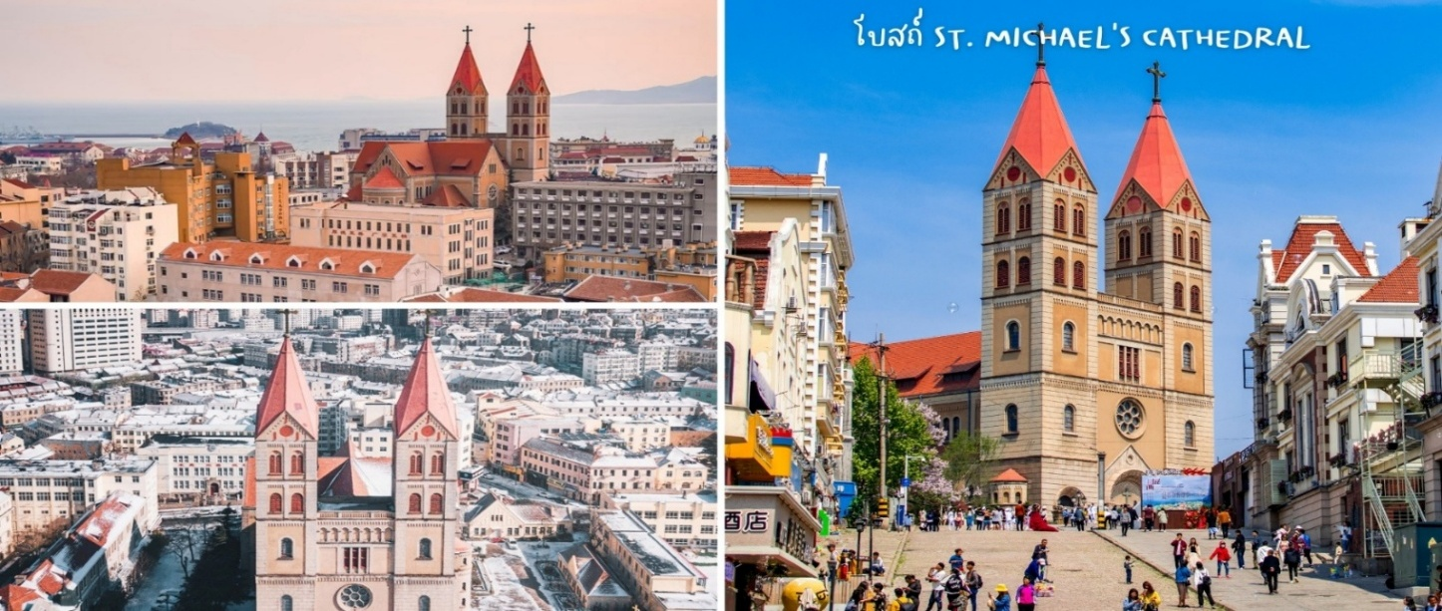
จากนั้นให้ทุกท่านอิสระช้อปปิ้งที่ "ถนนจงซาน" (ZHONGSHAN ROAD) ถนนคลาสสิกใจกลางเมืองกับเสน่ห์ยุโรป-จีน ถนนจงซาน เป็นหนึ่งในแลนด์มาร์คสำคัญของเมืองชิงเต่า ที่นี่เต็มไปด้วยสถาปัตยกรรมสไตล์เยอรมันโคโลเนียล ผสมผสานกับกลิ่นอายจีนดั้งเดิม อาคารเก่าแก่เรียงรายตลอดสองฝั่งถนน ให้ความรู้สึกย้อนยุคแต่ยังคงมีชีวิตชีวา บนถนนจงซานคุณสามารถเดินเล่นชมร้านค้าของฝาก ของที่ระลึกรวมถึงร้านคาเฟ่น่ารัก ๆ และร้านอาหารท้องถิ่นที่ตกแต่งอย่างสวยงามอีกทั้งยังมีตลาดเล็ก ๆ ให้ผู้มาเยือนได้สัมผัสทั้งวัฒนธรรมและวิถีชีวิตชาวชิงเต่า
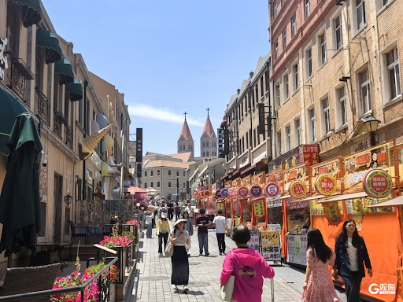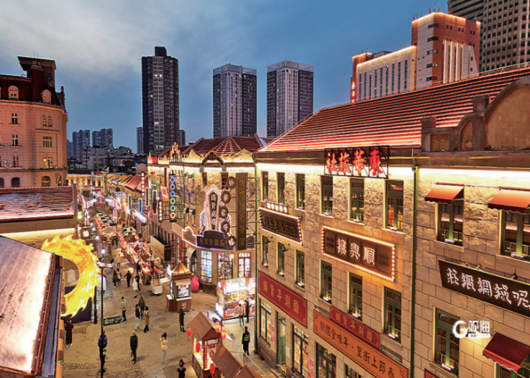
ค่ำ บริการอาหารกลางวัน ณ ภัตตาคาร (เมนูพิเศษ...ซีฟู้ด)
จากนั้นนำท่านไปยัง "หาดไซเบอร์พั้ง NO.3 BATHING BEACH" เป็นหนึ่งในชายหาดที่มีชื่อเสียงและเป็นที่นิยมของเมืองนี้จนเรียกกันว่า "ทะเลไซเบอร์" ริมชายหาดจะมีทั้งโรงแรม ตึกสูง และในยามค่ำคืนก็จะเปิดแสงสีสวยงาม สะท้อนกับน้ำทะเล ทำให้เหมือนทะเลไซเบอร์เลยทีเดียว และบริเวณรอบ ๆ หาดก็มีร้านอาหาร ให้นักท่องเที่ยวได้เลือกรับประทานกันหลายร้าน ทำให้หาดแห่งนี้เป็น ทั้งแหล่งท่องเที่ยวยอดนิยมของเมืองชิงเต่าอย่างมาก (ชมไฟกลางคืน)
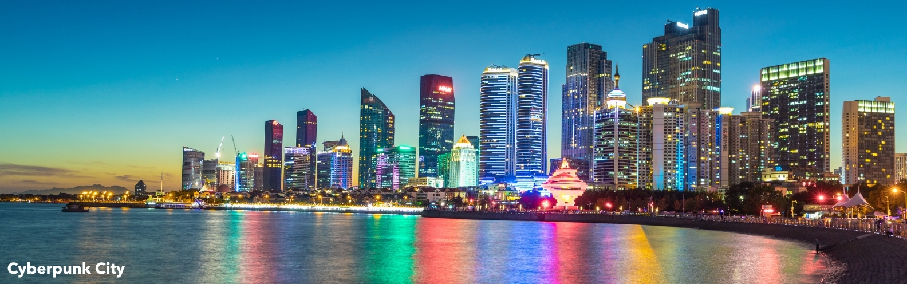
ที่พัก Golden Tulip Qingdao Hongdao หรือเทียบเท่า 4 ดาว

วันที่ 4 หมู่บ้านชาวประมง“ชาจื่อโข่ว” – ถนนหลงเจียง – ถนนสุดชิคSilverfish Street
โรงงานเบียร์ชิงเต่า(รวมชิมเบียร์) – สวนเสี่ยวม่ายเต่า – ถนนคนเดินไถตง (B/L/-)

เช้า บริการอาหารเช้า ณ ห้องอาหารของโรงแรม
หลังจากนั้นทำท่านสู่ ชาจื่อโข่ว (Shazi Kou) เป็นหมู่บ้านชาวประมงเก่าแก่ที่มีชื่อเสียงในเมืองชิงเต๋า ตั้งอยู่ในเขตภูเขาเหลาซาน ที่ขึ้นชื่อเรื่องทัศนียภาพที่คล้ายคลึงกับชายฝั่งอิตาลี มีบ้าน สีส้ม สีแดงตั้งอยู่บนเนินเขาตัดกับทะเลสีฟ้า ทำให้เป็นจุดที่สวยงามสำหรับการถ่ายรูปเป็นอย่างมาก
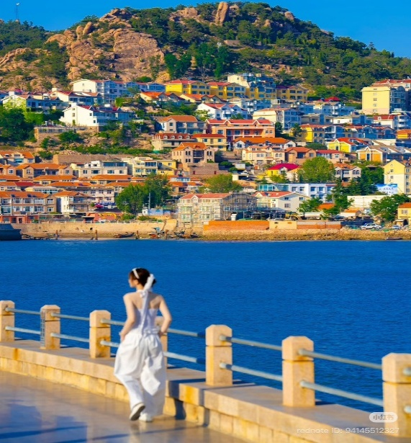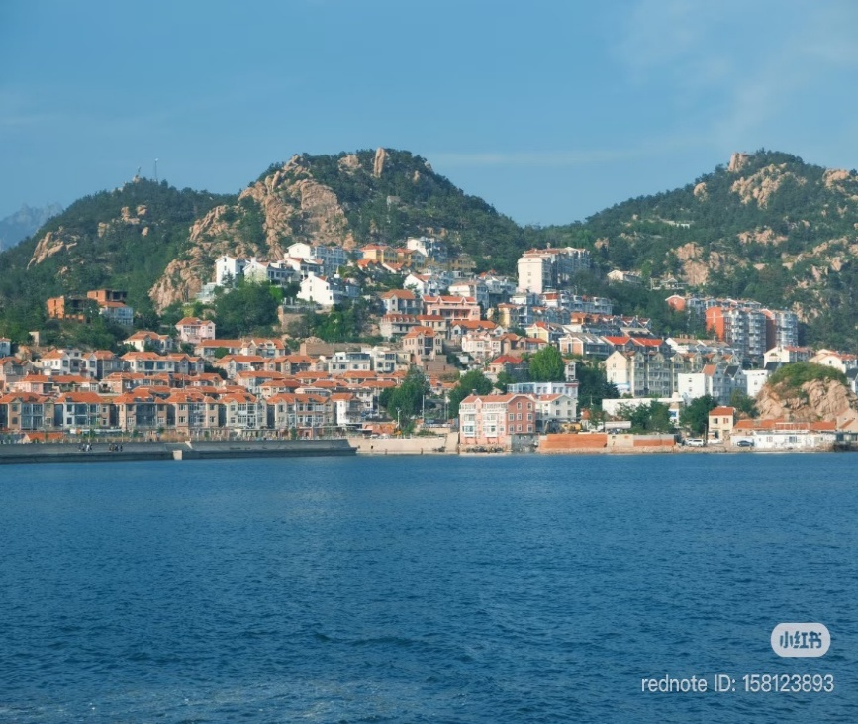
หลังจากนั้นนำท่านสู่ ถนนหลงเจียง ให้ทุกท่านอิสระในการเที่ยวชม “ถนนสตรีทอาร์ท มิยาซากิ” แลนด์มาร์กใหม่สุดชิคของชิงเต่าที่รวบรวมผลงานศิลปะบนกำแพงสุดครีเอทีฟจากศิลปินท้องถิ่นและนานาชาติสีสันสดใสและดีไซน์ล้ำสมัยเหมาะสำหรับสายถ่ายรูปและคนรักศิลปะให้ท่านได้เดินเล่นและเก็บภาพความประทับใจท่ามกลางบรรยากาศทันสมัยแต่ยังคงกลิ่นอายวัฒนธรรมเมืองเก่า
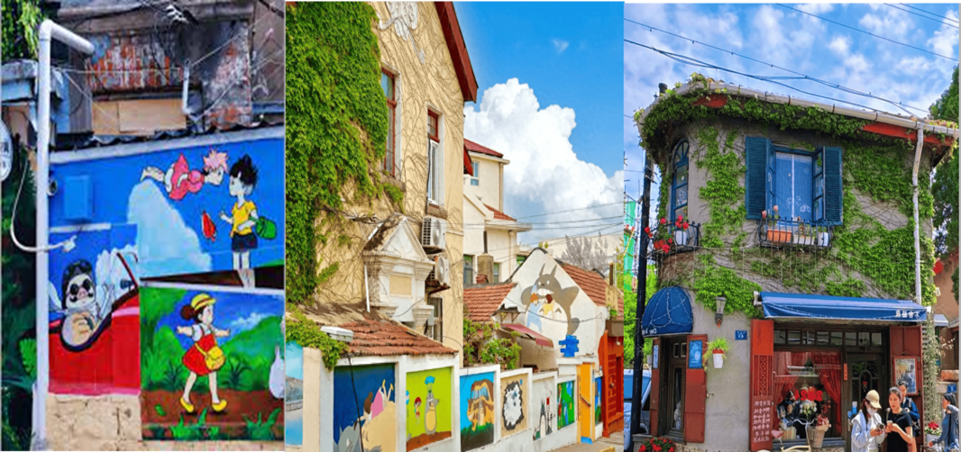
หลังจากนั้นนำท่านสู่ Silverfish Street หรือ Yinyu Alley คือตรอกสุดชิคใจกลางย่านซื่อหนาน เมืองชิงเต่า ประเทศจีน โดดเด่นด้วยการรีโนเวทตึกเก่าสไตล์ยุโรป-เยอรมันผสมจีนให้กลายเป็นคาเฟ่ , ร้านแฮนด์เมด, และสตูดิโอศิลปะในบรรยากาศวินเทจบนถนนยาว 255 เมตร เป็นมุมถ่ายรูปยอดฮิตที่ผสมผสานความคลาสสิกและความทันสมัยได้อย่างลงตัว
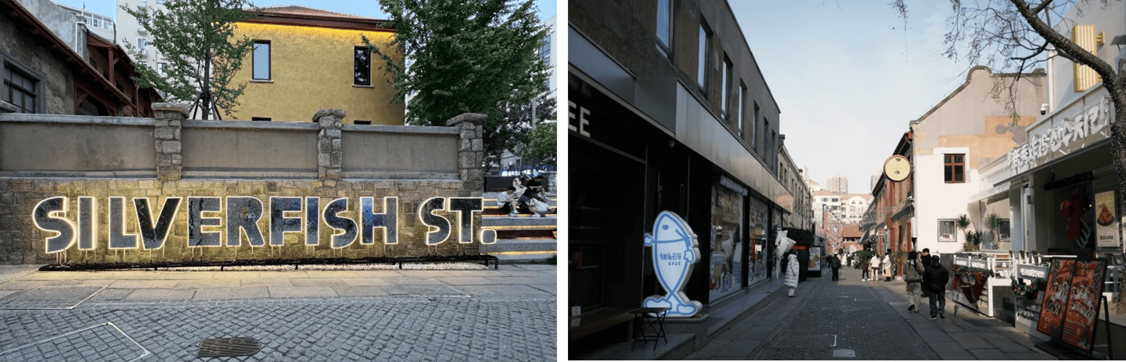
กลางวัน บริการอาหารกลางวัน ณ ภัตตาคาร
หลังจากนั้นนำท่านไปชม "โรงงานเบียร์ชิงเต่า" (TSINGTAO BREWERY) เป็นหนึ่งในโรงงานผลิตเบียร์ที่เก่าแก่และมีชื่อเสียงที่สุดในประเทศจีน โดยบริษัท Anglo-German Brewery CompanyLtd. ในปี ค.ศ. 1903 มีรากฐานมาจากการที่เยอรมนีเข้ามาครอบครองเมืองชิงเต่า ทำให้เทคโนโลยีและวัฒนธรรมการผลิตเบียร์แบบเยอรมันถูกนำเข้ามาสู่จีน ปัจจุบันโรงงานเบียร์ชิงเต่า ไม่ได้เป็นเพียงแค่สถานที่ผลิตเบียร์ แต่ยังเปิดเป็นพิพิธภัณฑ์เบียร์ชิงเต่า (Tsingtao BeerMuseum) ซึ่งเป็นหนึ่งในสถานที่ท่องเที่ยวยอดนิยมที่สุดในเมือง นักท่องเที่ยวสามารถเรียนรู้เกี่ยวกับประวัติศาสตร์เบียร์และกระบวนการผลิตได้อย่างใกล้ชิดและยังได้ชิมรสชาติอันแสนนุ่มนวลของเบียร์ชิงเต่าด้วย
(ฟรี!!! เบียร์ท่านล่ะ 2 แก้ว)
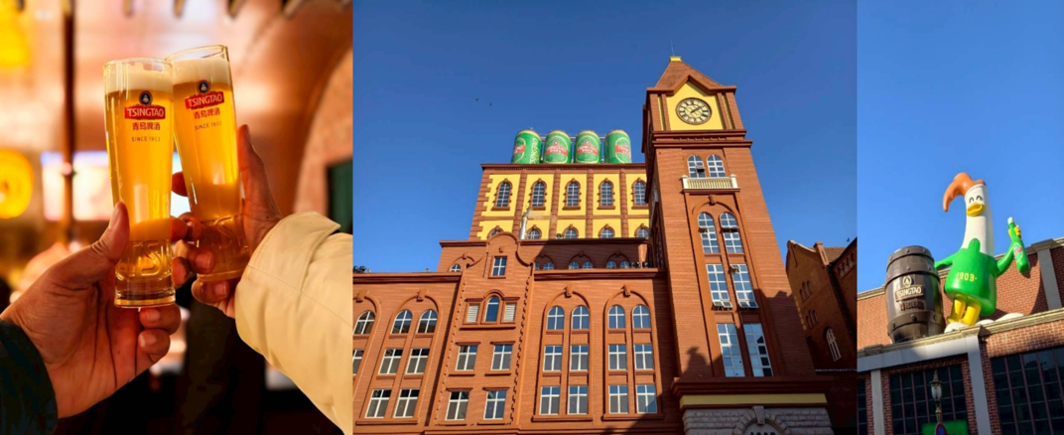

หลังจากนั้นนำทุกท่านเดินทางสู่ สวนเสี่ยวม่ายเต่า เป็นเกาะขนาดเล็กที่เชื่อมต่อกับแผ่นดินใหญ่ มีทางเดินเลียบชายฝั่ง ให้ชมทัศนียภาพของอ่าวชิงเต่าและศูนย์แล่นเรือใบโอลิมปิก
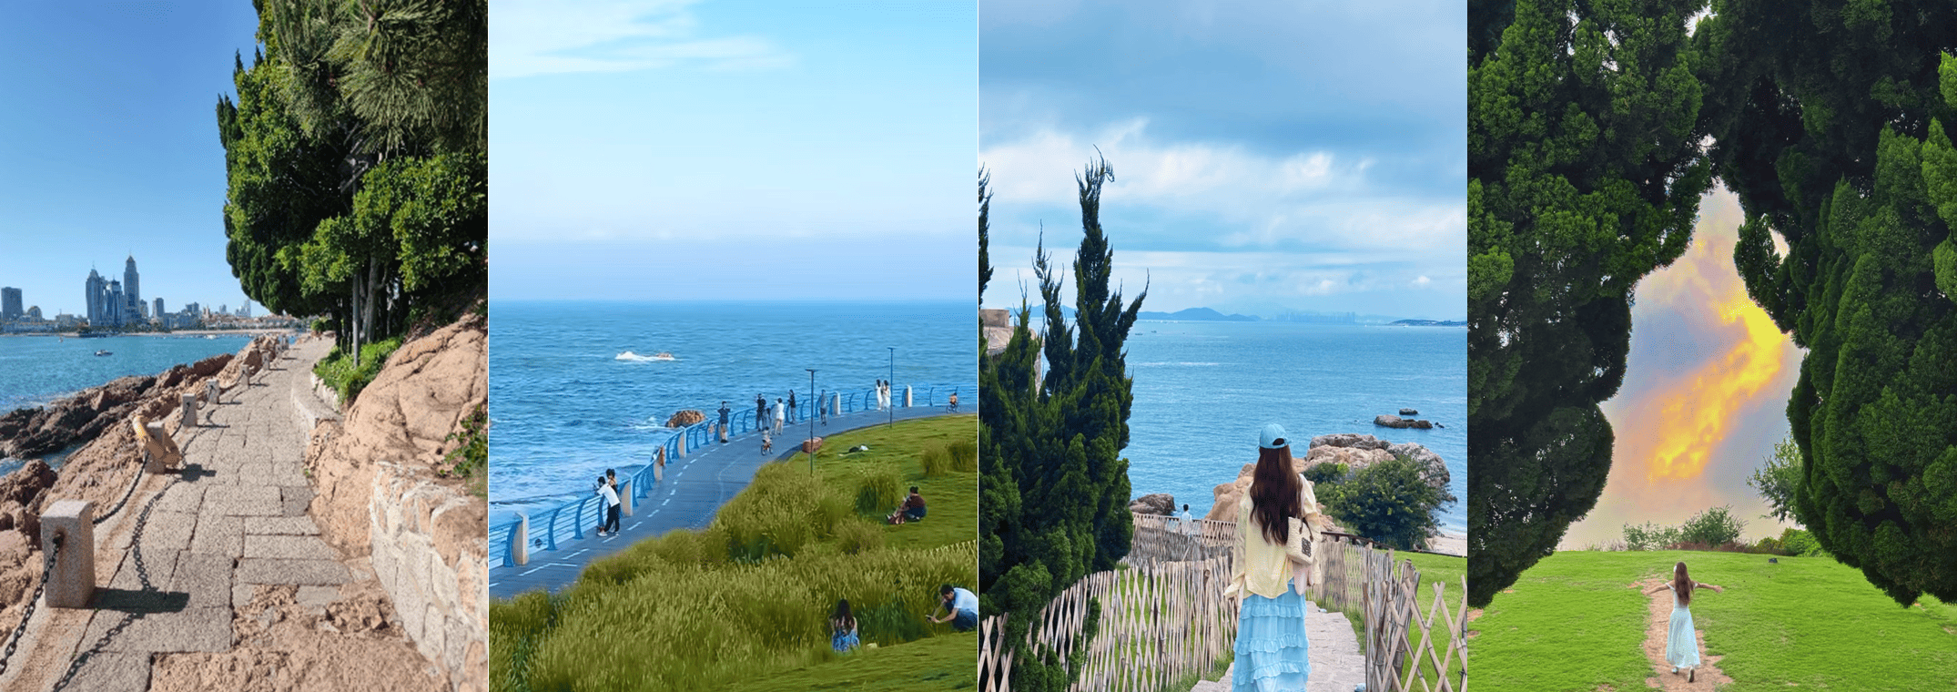

หลังจากนั้นนำท่าน เดินทางสู่ ถนนไถตง ซึ่งเป็นสตีทฟู้ด ทั้งเส้น ตัดกับถนนต้าเสวี่ย ถนนต้าเสวี่ย (Da Xue Street) กำแพงถ่ายรูปสุดฮิต บนถนนต้าเสวี่ย แหล่งเช็คอินใหม่ของเมืองชิงเต่า ซึ่งเต็มไปด้วย ลวดลายกราฟิกสีสันสดใสและงานศิลปะสตรีทอาร์ต และ ให้ทุกท่านอิสระช้อปปิ้ง และถ่ายรูป เพื่อความสะดวกในการท่องเที่ยว อิสระอาหารเย็นตามอัธยาศัย!!!

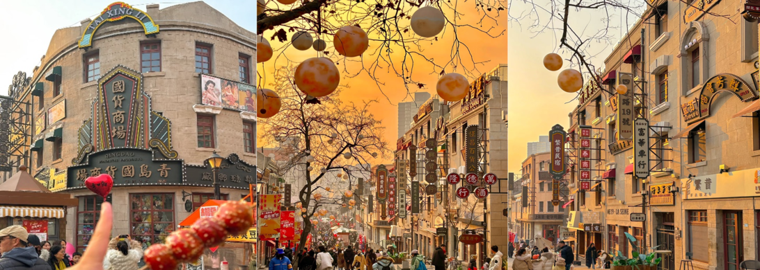

ที่พัก Golden Tulip Qingdao Hongdao หรือเทียบเท่า 4 ดาว

วันที่ 5 เดินทางสู่เมืองเยียนไถ – ท่าเรือชาวประมงไห่ชาง – ประติมากรรมวาฬเกยตื้นผู้โดดเดี่ยว
ถนนโบราณเฉาหยาง – สนามบินเยียนไถ – สนามบินสุวรรณภูมิ (B/L/-)
เช้า บริการอาหารเช้า ณ ห้องอาหารของโรงแรม
หลังจากนั้นทำท่านเดินทางสู่เมืองเยียนไถ (ใช้เวลาเดินทางประมาณ 3.5 - 4 ชั่วโมง)
กลางวัน บริการอาหารกลางวัน ณ ภัตตาคาร
หลังจากนั้นนำท่านเข้าชม ถนนเลียบชายฝั่งทะเลสำคัญในเมืองเยียนไถ ซึ่งมีสถานที่ท่องเที่ยวและจุดพักผ่อนริมทะเลหลายแห่ง เช่น หาดเล่นน้ำหยานไถหมายเลข 1 และ ท่าเรือประมงไห่ชาง ซึ่งเป็นแหล่งท่องเที่ยวระดับ 4A ที่ผสมผสานทั้งการท่องเที่ยว ร้านอาหาร คาเฟ่ แหล่งช้อปปิ้ง และสถาปัตยกรรมสไตล์ตะวันตก ให้บรรยากาศเหมือนเมืองท่าคลาสสิกริมทะเล เหมาะแก่การเดินเล่น ชมวิวพระอาทิตย์ตก และถ่ายรูป
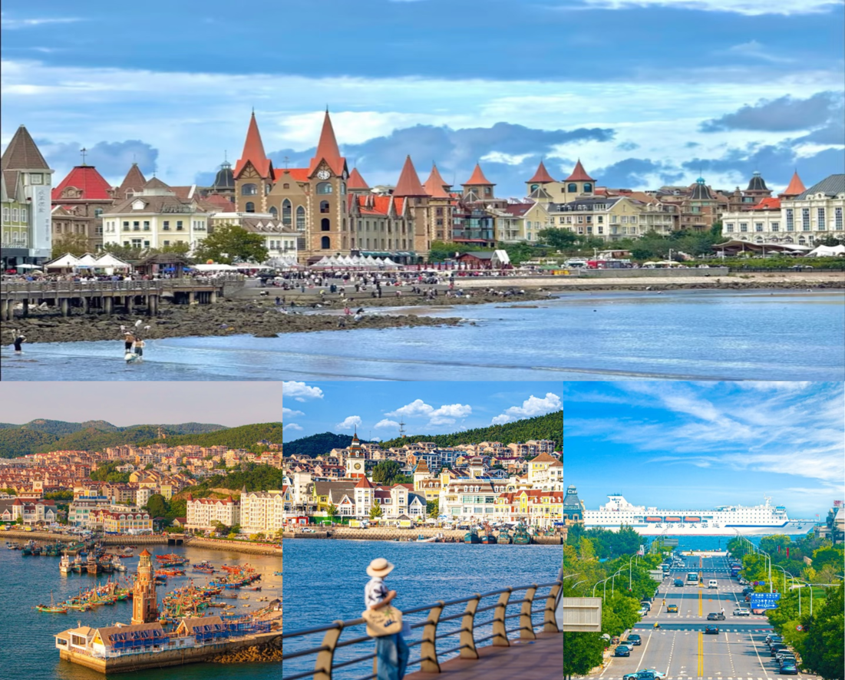

หลังจากนั้นทำท่านเดินทางสู่ ประติมากรรม"วาฬผู้โดดเดี่ยว (The Lonely Whale) คือประติมากรรมวาฬสีน้ำเงินขนาดใหญ่สูง 10 เมตร ตั้งอยู่ที่ชายหาดในเมือง หยานไท่ (Yantai) มณฑลซานตง ประเทศจีน เป็นจุดถ่ายรูปยอดนิยมที่จำลองภาพวาฬเกยตื้น ให้ความรู้สึกเหงาและโดดเดี่ยว ซึ่งเชื่อมโยงกับตำนาน "วาฬ 52 เฮิรตซ์" (52-Hertz Whale) วาฬที่ร้องด้วยความถี่สูงจนวาฬตัวอื่นไม่สามารถได้ยินหรือตอบสนองได้ ทำให้เป็นสัญลักษณ์ของความโดดเดี่ยว,การค้นหาความเข้าใจ
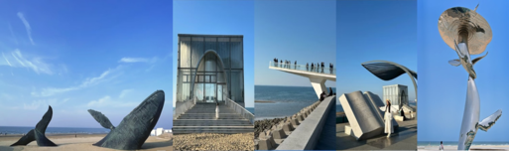

หลังจากนั้นนำทุกท่านเดินทางสู่ ถนนโบราณเฉาหยาง ถนนเก่าแก่ที่มีประวัติยาวนานตั้งแต่ปี ค.ศ. 1872 ครั้งหนึ่งที่นี่เคยเป็นศูนย์กลางการค้าสำคัญของเมืองเหยียนไถ เต็มไปด้วยพ่อค้าชาวต่างชาติและบริษัทการค้าต่างประเทศ จนกลายเป็นย่านที่คึกคักที่สุดในยุคนั้นปัจจุบันถนนสายนี้ได้กลายเป็นแหล่งท่องเที่ยวยอดนิยม ที่ผสมกลิ่นอายความเก่าแก่กับความร่วมสมัยได้อย่างลงตัว มีทั้งร้านขนม คาเฟ่ ร้านหนังสือ และร้านค้าสร้างสรรค์เรียงรายตลอดเส้น อาคารส่วนใหญ่เป็นสไตล์ยุโรปผสมจีนสะท้อนเสน่ห์ของการผสมผสานระหว่าง ตะวันออกและตะวันตก ได้อย่างมีเอกลักษณ์
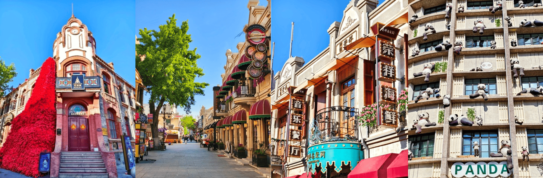

เพื่อความสะดวกในการท่องเที่ยว อิสระอาหารเย็นตามอัธยาศัย!!!

ได้เวลาพอสมควร นำท่านเดินทางสู่ สนามบินเยียนไถ
23.00 น. ออกเดินทางกลับประเทศไทย โดยสายการบินไทยเวียตเจ็ท (Thai Vietjet Air) โดยเที่ยวบินที่ VZ3579
(ไม่มีบริการอาหารบนเครื่อง)
03.35 น. ⁽⁺¹⁾ เดินทางถึง สนามบินสุวรรณภูมิ กรุงเทพฯ โดยสวัสดิภาพ


